Należy pobrać Git Bash i założyć konto na github.com

Linki do repozytoriów:

<https://github.com/danielbr33/DUW-Matlab>

<https://github.com/danielbr33/DUW-Adams>

Przemieszczanie się po folderach:

cd nazwa_folderu – przejście do dowolnego folderu

cd .. – cofnięcie się

Gdy już znajdujemy się w dowolnym folderze należy pobrać reporytorium:

git clone link_repozytorium – pobranie repozytorium tylko za pierwszym razem

git pull origin master – pobranie ostatnich zmian, zrobić przed rozpoczęciem pracy

Dalej wszystko robimy normalnie pamiętając o tym by nowe pliki wrzucać do folderu gdzie jest repozytorium.

Wysłanie swoich zmian:

git add .

git commit –m „krótki opis co zmienione”

git push origin master

Dodatkowo informacja dla Zuzy. Może się zdarzyć, że gdy będziesz coś robiła jednocześnie ja wprowadzę jakieś zmiany. W razie takiej sytuacji najprościej będzie:

1. Skopiować sobie gdzieś numer który się zmieniało
2. Skopiować ze strony github link do ostatniego commita

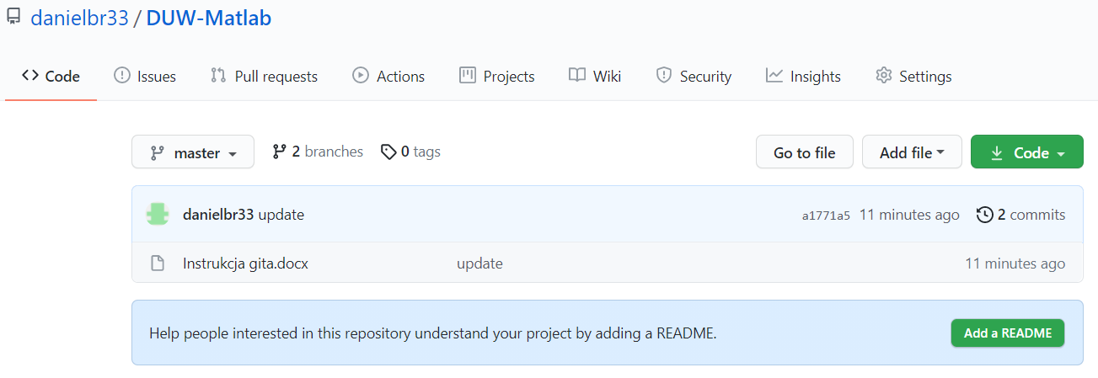

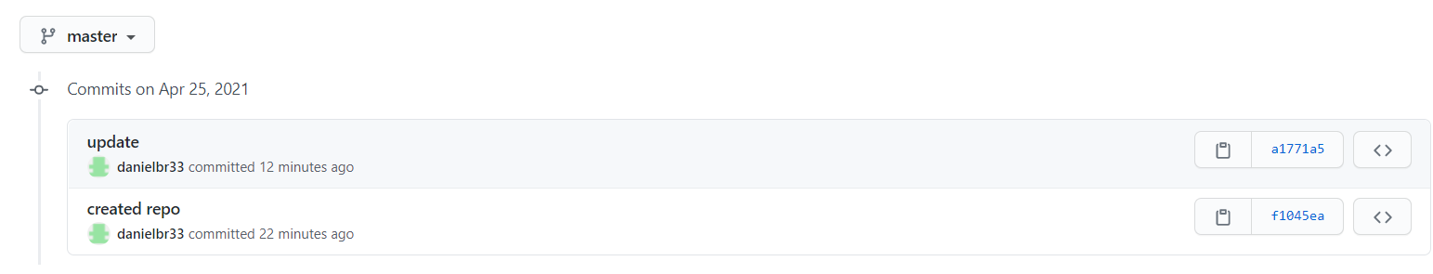

1. Wpisać w konsole:

git reset --hard link_commita

1. Pokopiować swoje zmiany i wysłać w identyczny sposób jak wyżej

Oczywiście jest na to wygodniejszy sposób, lecz trochę więcej kombinowania.